МИНИСТЕРСТВО ОБРАЗОВАНИЯ РЕСПУБЛИКИ БЕЛАРУСЬ

БЕЛОРУССКИЙ ГОСУДАРСТВЕННЫЙ УНИВЕРСИТЕТ

ФАКУЛЬТЕТ ПРИКЛАДНОЙ МАТЕМАТИКИ И ИНФОРМАТИКИ

Лабораторная работа 3

Мироновой Анны Викторовны

Студентки 2 курса, 7 группы,

специальность «Прикладная математика»

Минск, 2023

Создать с помощью SSMS Таблицу Products с полями:

CREATE TABLE [dbo].[Products] (

[ID] INT NULL,

[ProductName] NVARCHAR (30) NOT NULL,

[Manufacturer] NVARCHAR (20) NOT NULL,

[ProductCount] INT NOT NULL,

[Price] MONEY NULL,

CONSTRAINT [PK_Products] PRIMARY KEY CLUSTERED ([ProductName] ASC, [ProductCount] ASC)

);

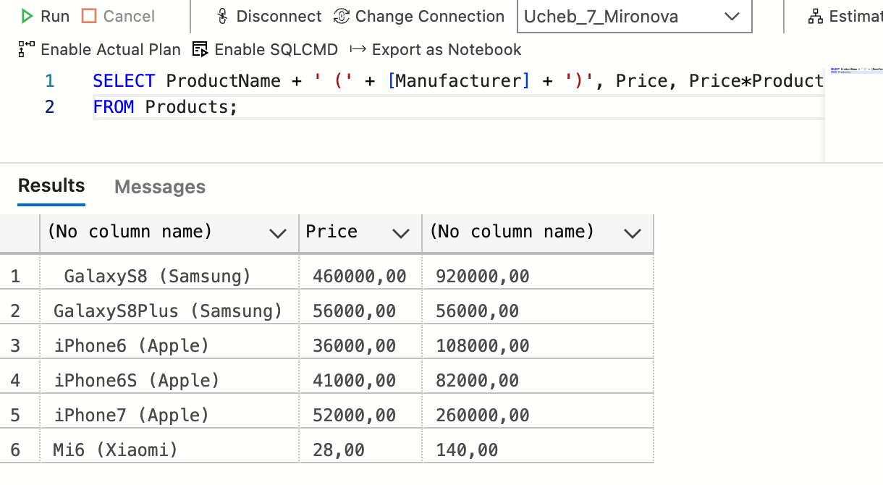

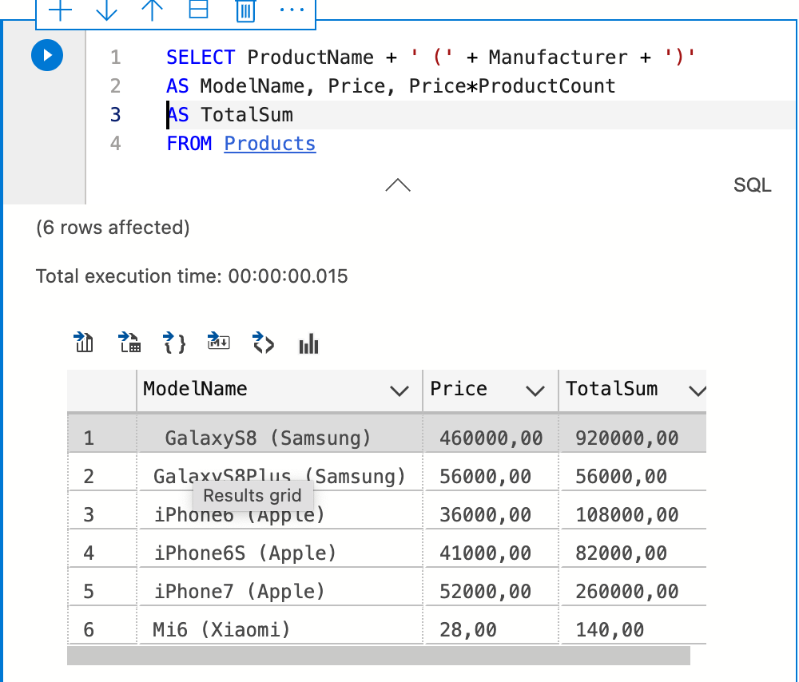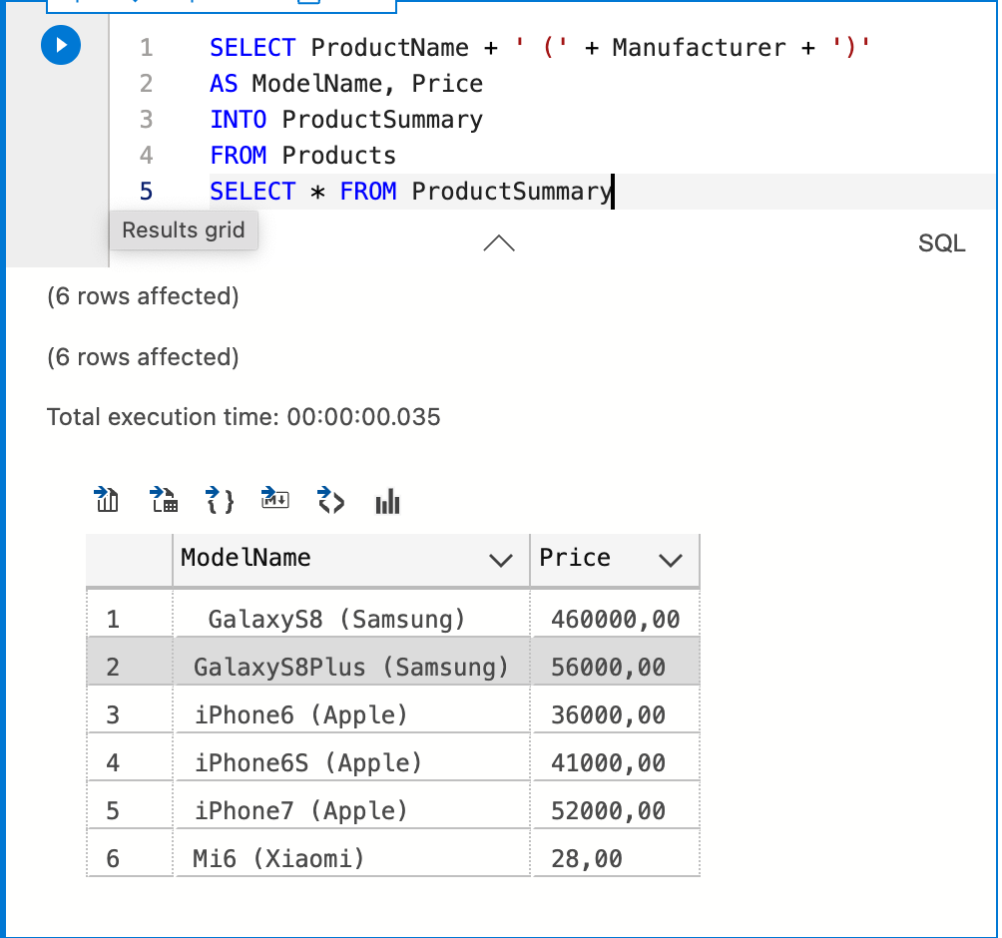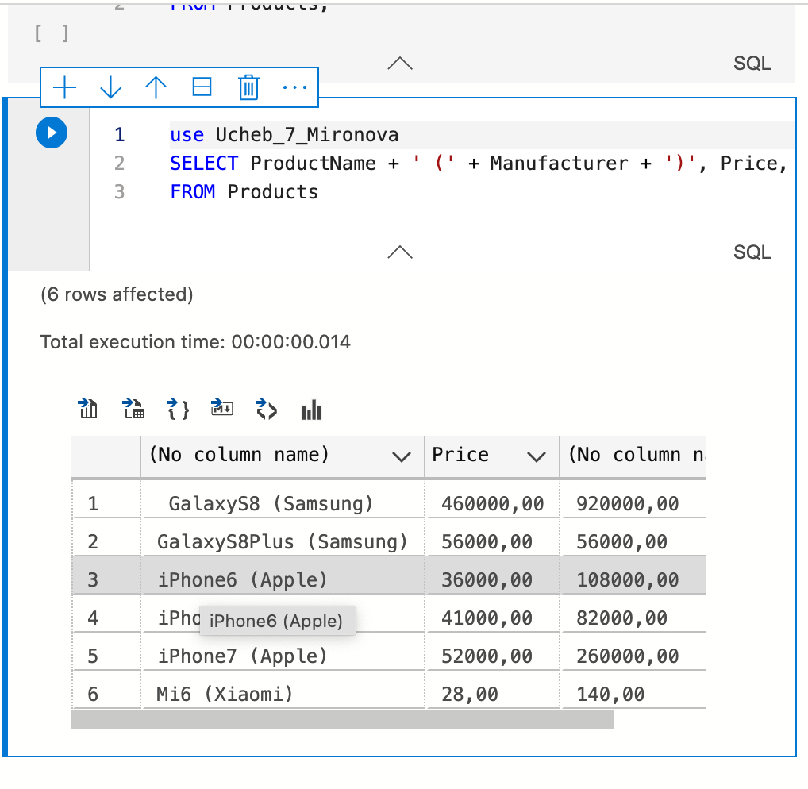

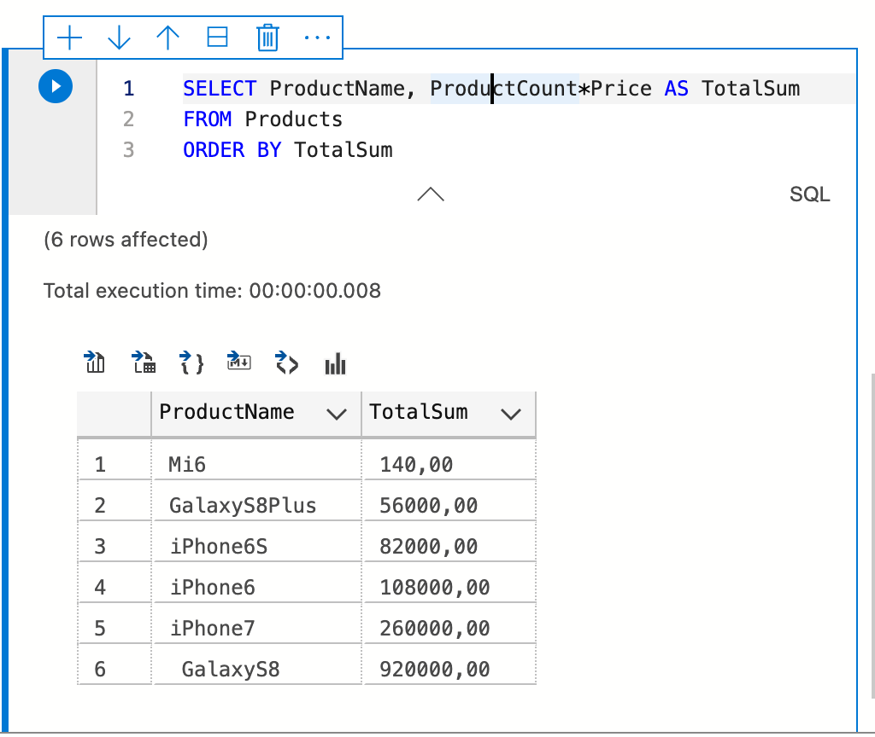

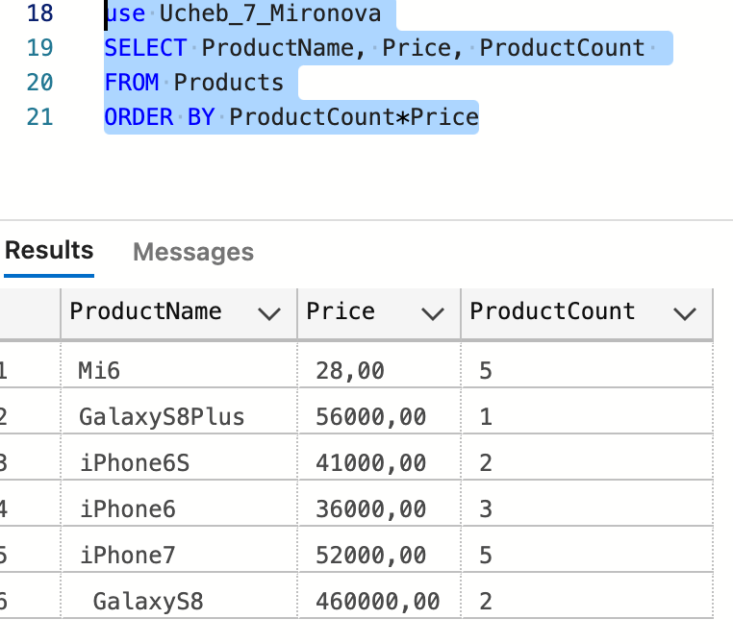

**Самостоятельная (!!домашнее задание)**

Исходные данные: база данных AdventureWorks2019

3. оператор AS

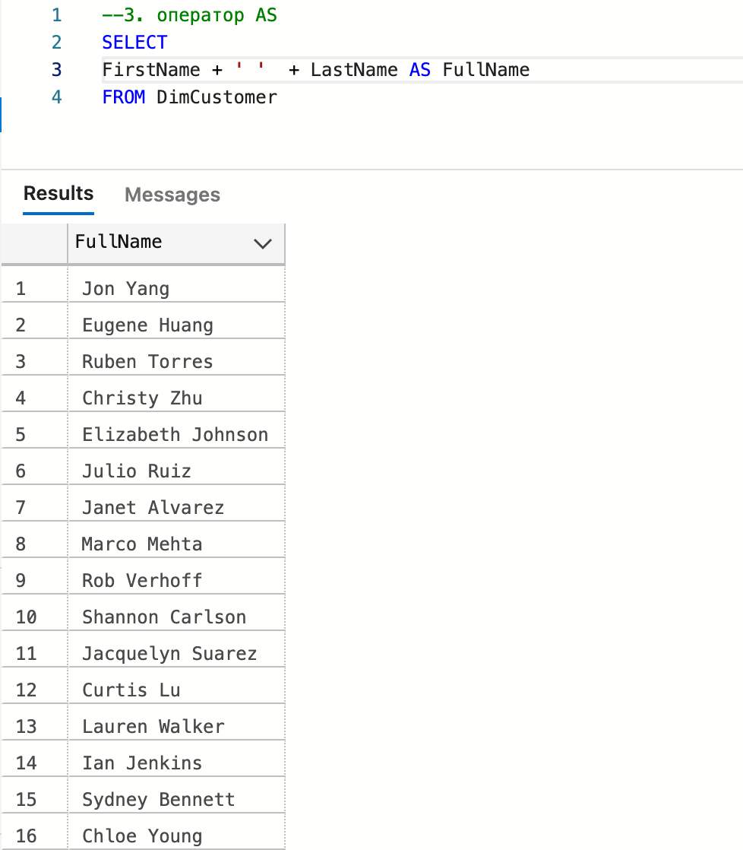

--4. Выборка с добавлением

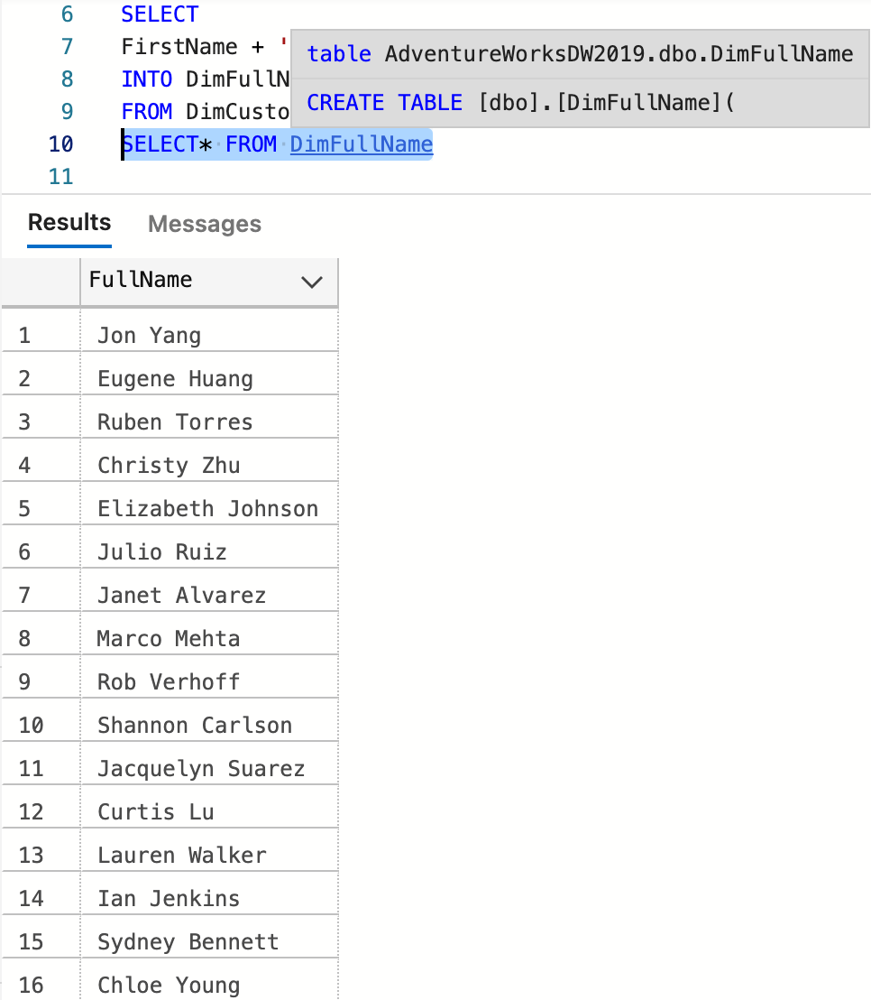

--5.1 Отсортируйте таблицу по столбцу

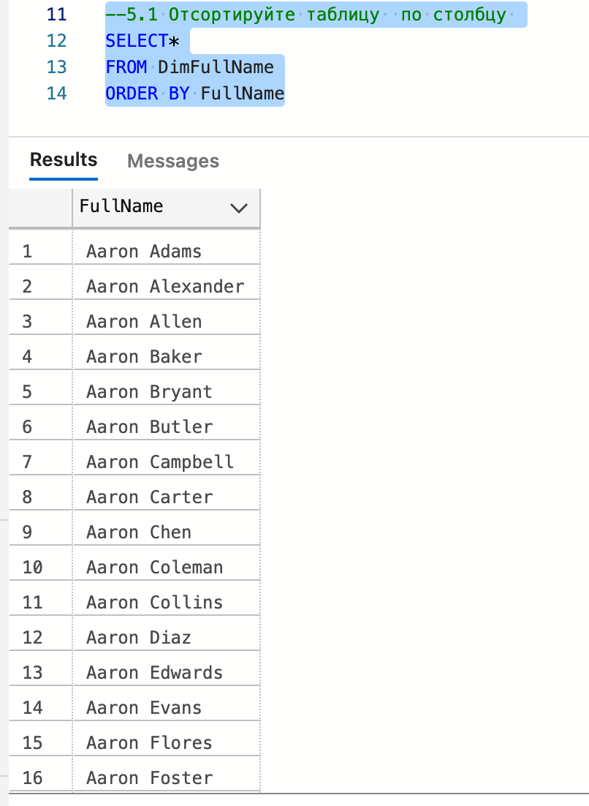

--6. сортировки также можно использовать сложно выражение на основе столбцов

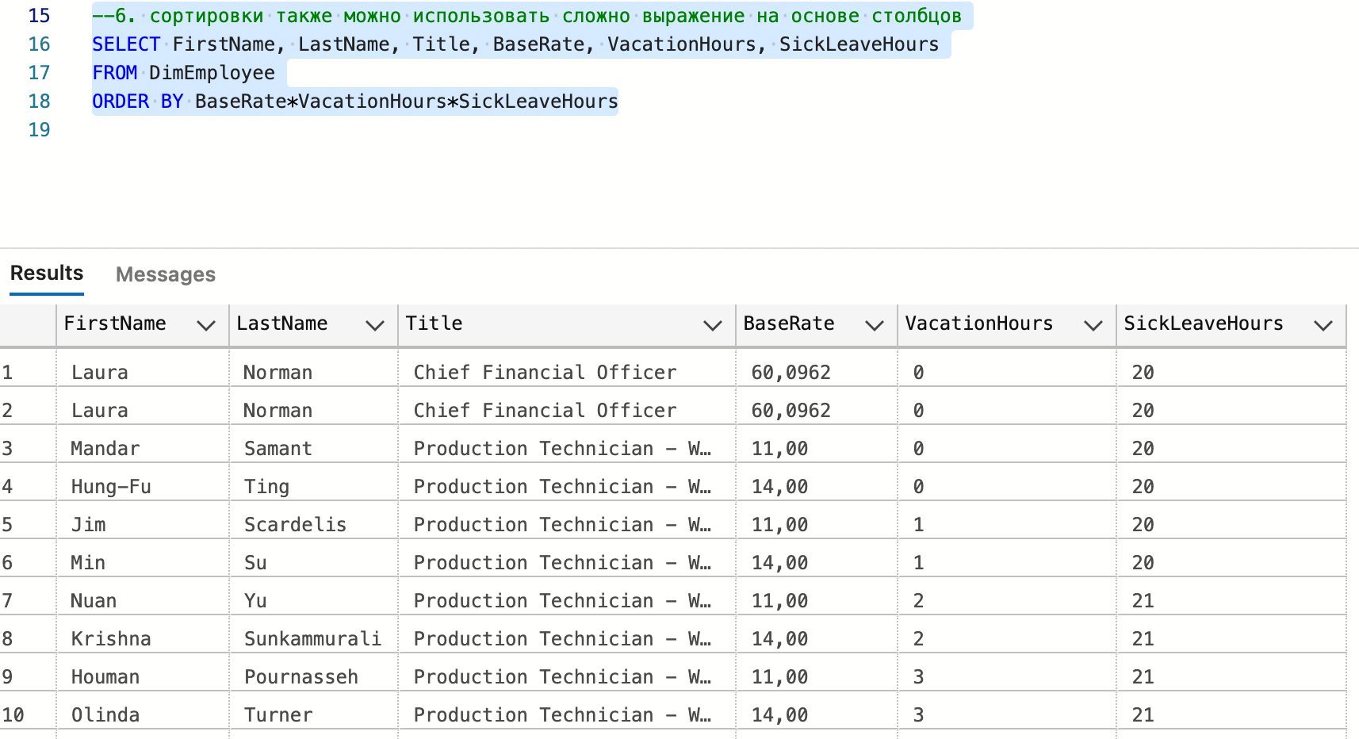

3.2.3 Самостоятельная работа (домашнее задание)  
По созданной ранее вами таблице Products (см. п. 3.1) Выполнить следующие  
запросы:

1) Найти все товары, производителем которых является компания Samsung

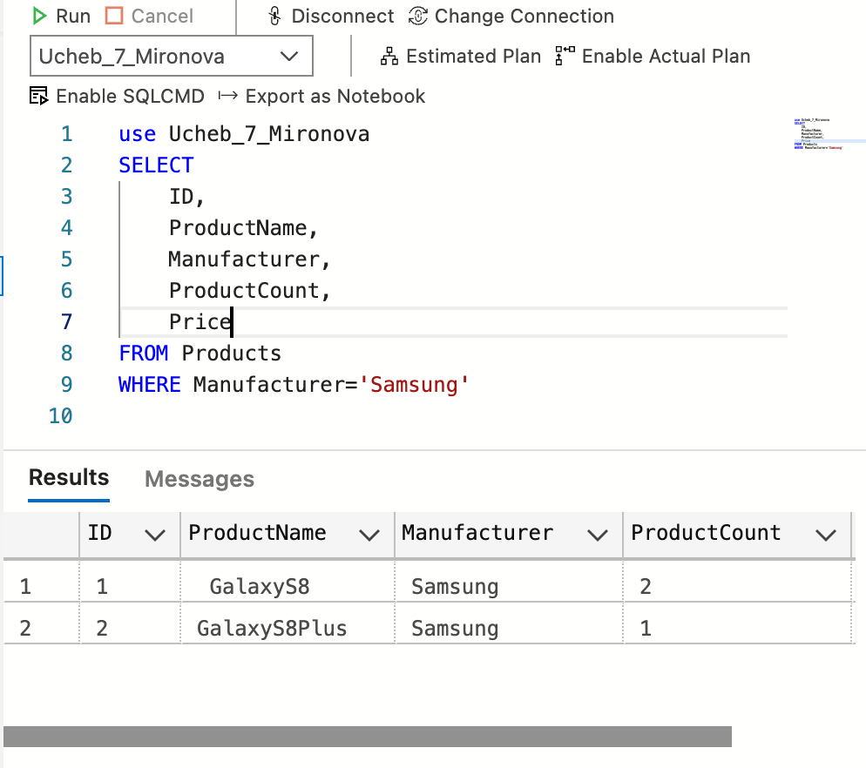

2) Найти все товары, у которых цена больше 45000

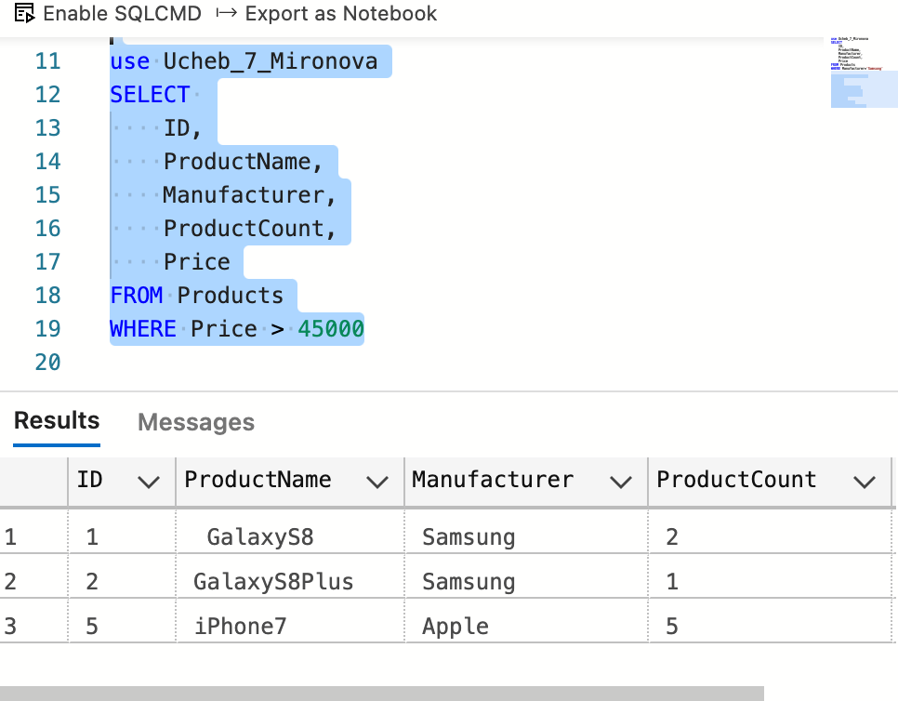

3) Найти все товары, у которых совокупная стоимость больше 200 000 ( Price *  
ProductCount > 200000)

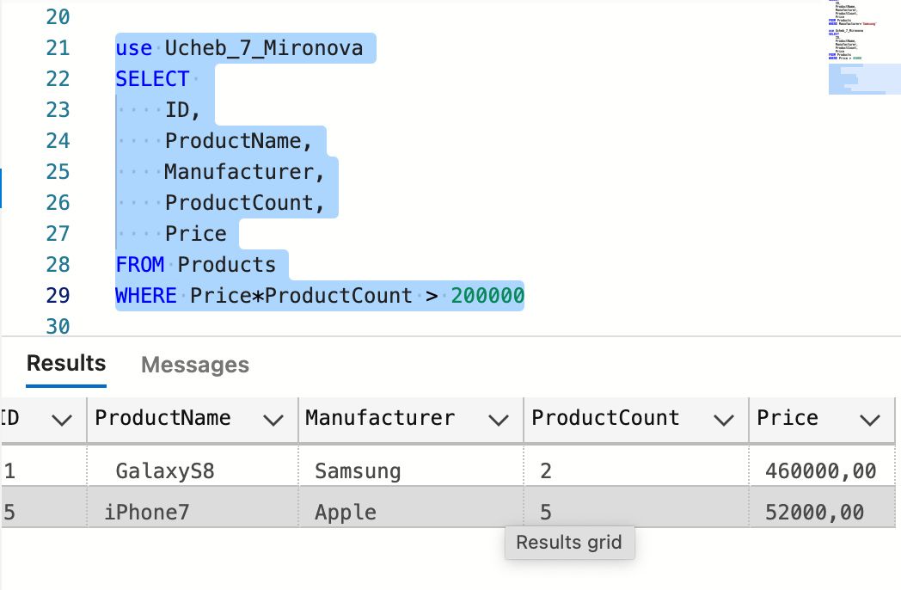

4) Выбрать все товары, у которых производитель Samsung и одновременно цена  
больше 50000

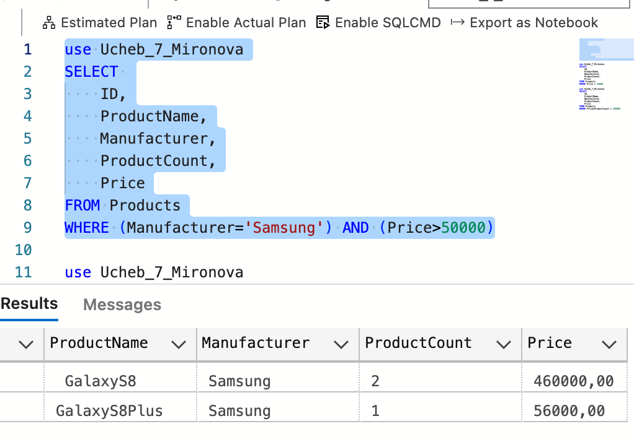

5) Выбрать все товары, у которых либо производитель Samsung, либо цена  
больше 50000

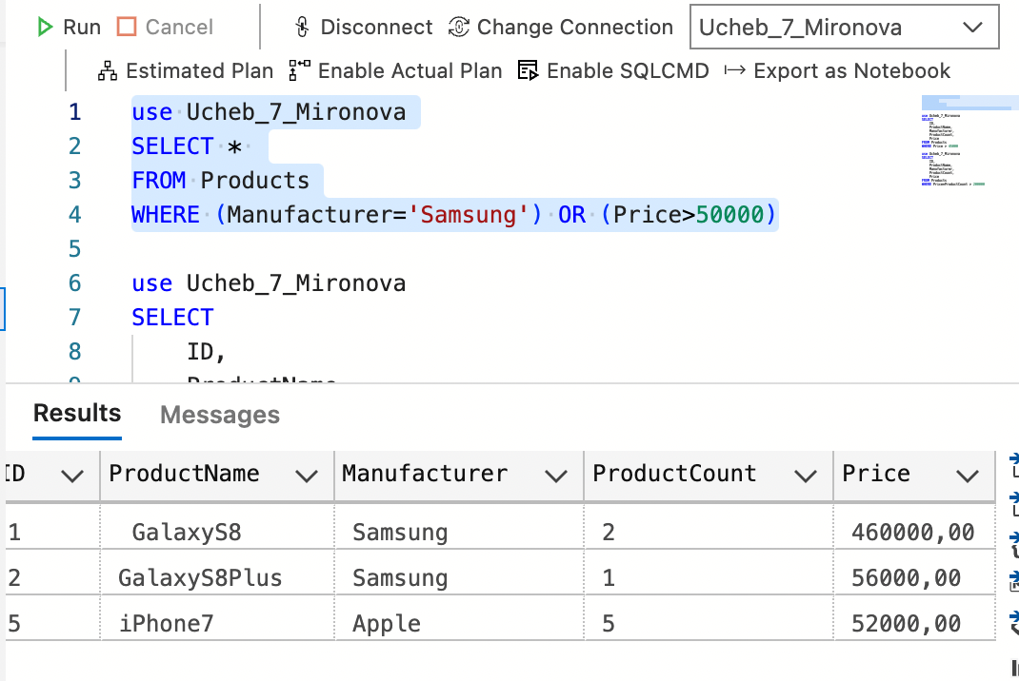

6) Выбрать все товары, у которых производитель не Samsung

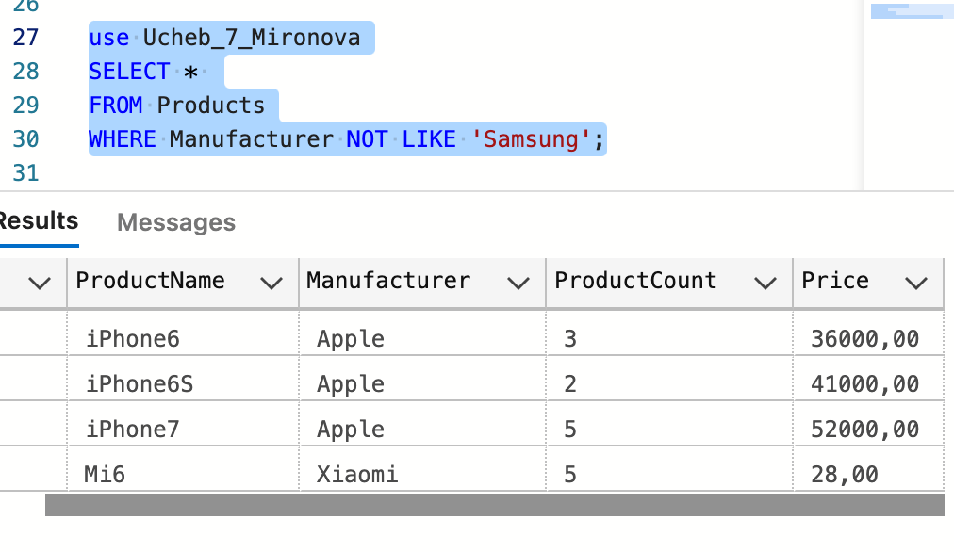

7) Выбрать товары, которых на складе больше 2 и у которых одновременно цена  
больше 30000, либо те товары, производителем которых является Samsung.

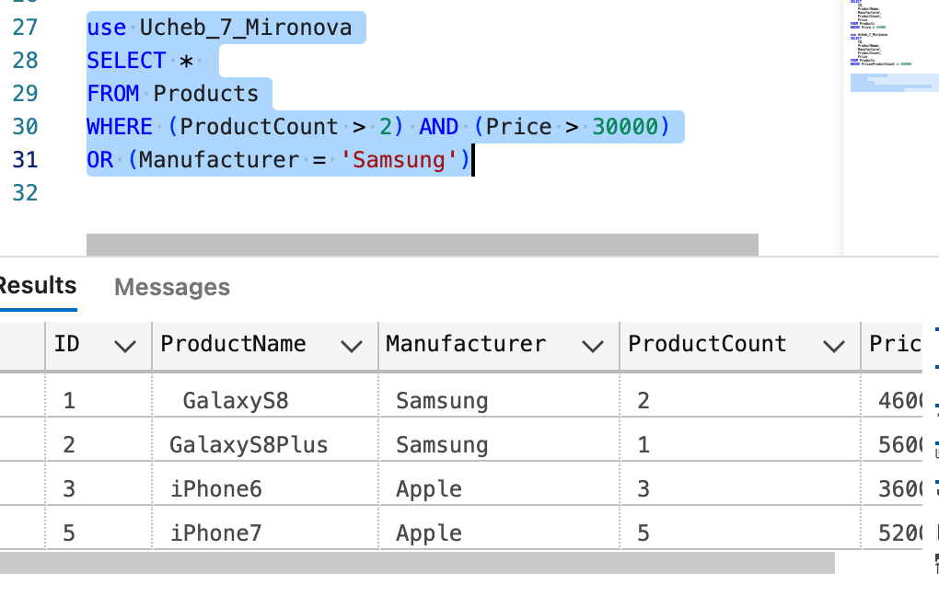

8) Выбрать товары, у которых производитель либо Samsung, либо Xiaomi, либо  
Huawei.

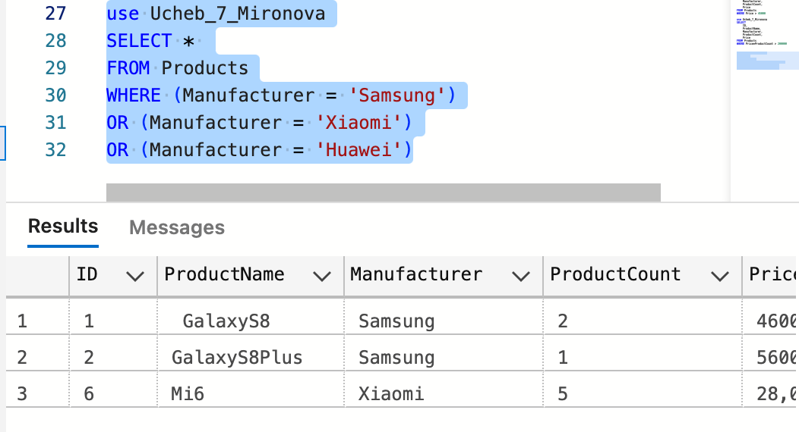

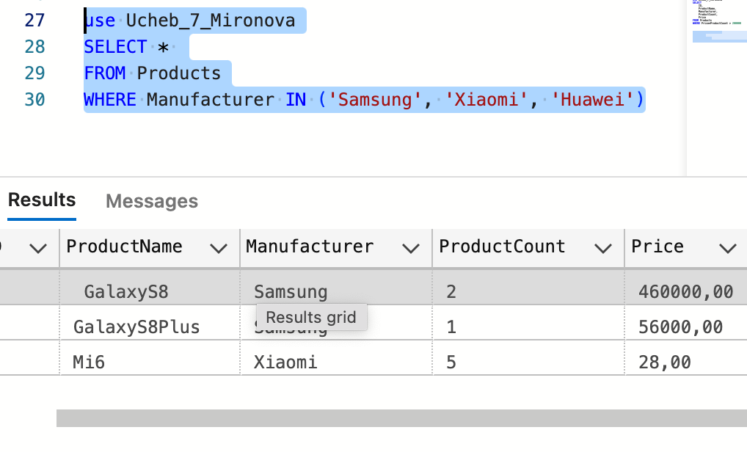

9) Выбрать все товары, у которых цена от 20000 до 40000 (начальное и конечное  
значения также включаются в диапазон).

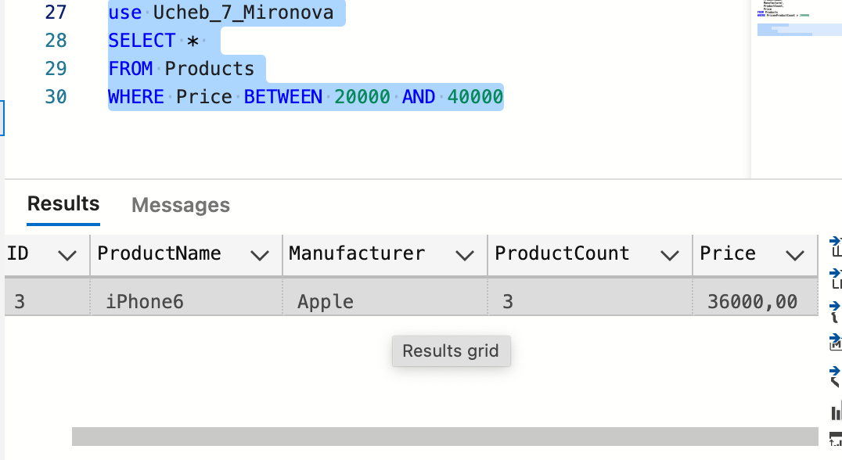

10) Выбрать товары, запасы которых на определенную сумму (цена *  
количество) в диапазоне 100000 – 200000

